АДМИНИСТРАЦИЯ МУНИЦИПАЛЬНОГО ОБРАЗОВАНИЯ
ВЫСЕЛКОВСКИЙ РАЙОН

ИСПОЛНЕНИЕ БЮДЖЕТА

ВЫСЕЛКОВСКОГО РАЙОНА

ЗА 2016 ГОД

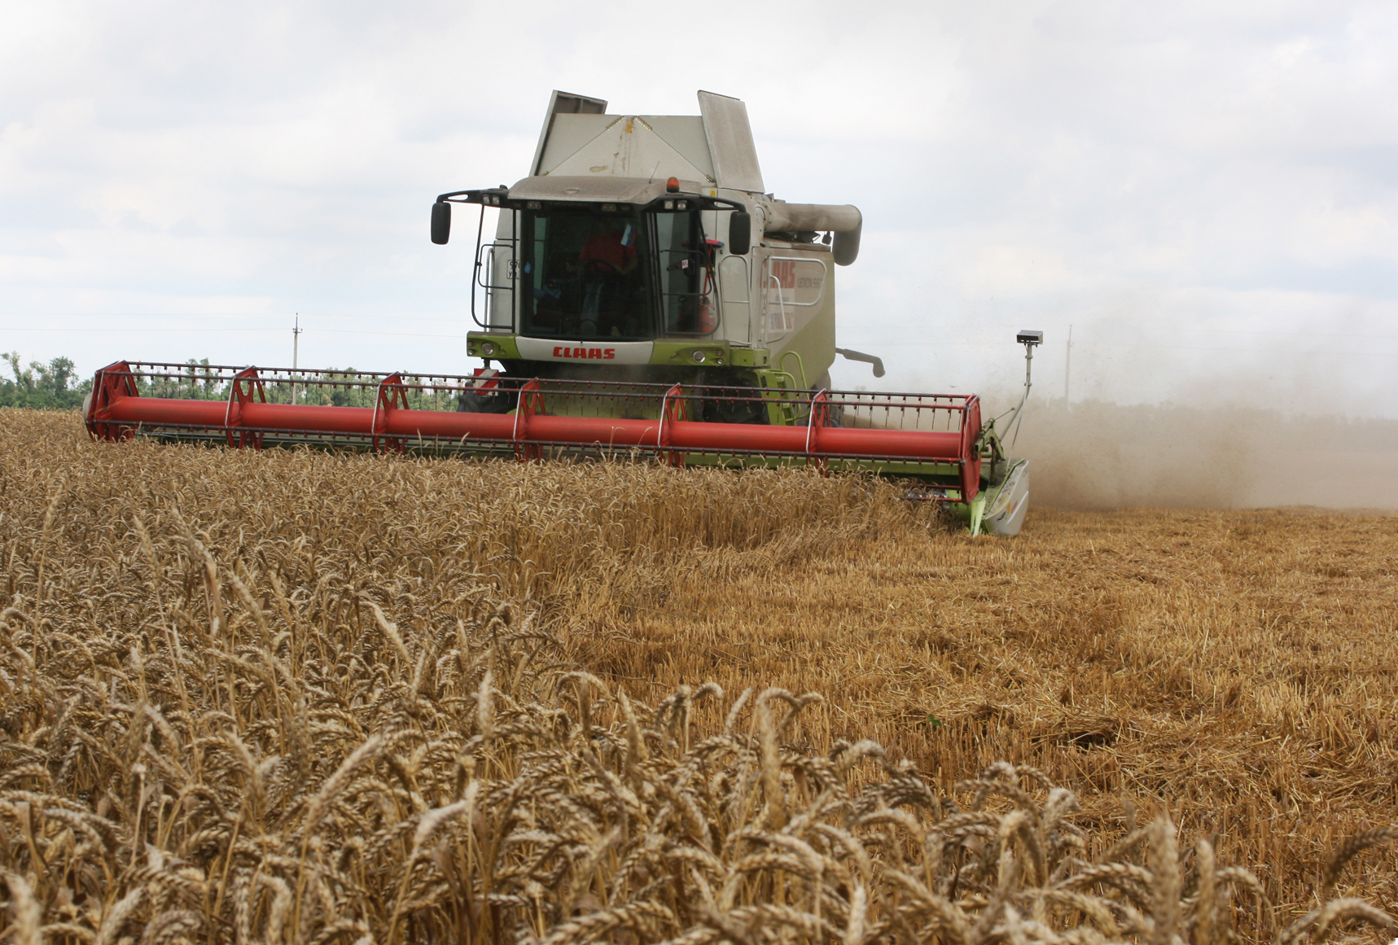

Районный бюджет утвержден Решением Совета муниципального образования Выселковский район от 24 декабря 2015 года № 2-39 «О бюджете муниципального образования Выселковский район на 2016 год»

Итоги реализации бюджетной и налоговой политики

- Обеспечение сбалансированности и устойчивости районного бюджета
- Повышение качества предоставления государственных и муниципальных услуг
- Развитие программно-целевых методов управления
- Повышение эффективности управления муниципальными финансами
- Стимулирование экономического роста, поддержка инвестиционной деятельности, повышение предпринимательской активности
- Повышение открытости (прозрачности) бюджетного процесса

Выполнение главных бюджетных задач

- Выполнены все действующие социальные обязательства
- Реализованы целевые значения «дорожных карт» по указам Президента Российской Федерации от 7 мая 2012 года
- Реализованы мероприятия по достижению поставленной Президентом Российской Федерации задачи по обеспечению 100 % доступности дошкольного образования
- Сохранена государственная поддержка развития реального сектора экономики, реализация инвестиционных проектов
- Сокращен объем муниципального долга
- Реализованы мероприятия по оптимизации, экономии средств бюджета, в том числе при закупках за счет конкурсных процедур, расходов на энергопотребление и других материальных затрат

В краевом рейтинге по темпам роста основных показателей за 2016 год Выселковский район занимает 13 место в крае. По основным показателям социально-экономического состояния, мы уверенно входим в десятку лучших территорий края и занимаем 6 место, уступая позиции таким крупным городам как Краснодар, Новороссийск, Сочи; Туапсинскому и Темрюкскому районам. Основу производства нашего района составляет агропромышленный комплекс.
Объем инвестиций составил более 5 млрд.рублей, что на 30% выше уровня 2015 года. Реализованы крупные инвестиционные проекты: «Реконструкция молочного завода и строительство распределительного центра», «Техническое перевооружение Выселковского мясокомбината» и другие.
По доходам бюджета Выселковский район занимает в краевом рейтинге 9 место. Темп роста налоговых и неналоговых доходов в 2016 году по отношению к 2015 году составил 132 процента.

РАЙОННЫЙ БЮДЖЕТ
млн. рублей
Наименование показателя | 2016 год
Наименование показателя | Плановые  показатели | Фактическое  исполнение | Процент  исполнения | Динамика к  2015 году, %
Доходы всего | 1283,3 | 1298,3 | 101,2 | 113,5
Налоговые и неналоговые  доходы | 458,7 | 475,8 | 103,7 | 132,0
Безвозмездные поступления | 824,6 | 822,5 | 99,7 | 104,9
Расходы | 1273,9 | 1259,4 | 98,9 | 108,2
Профицит (+) | 9,1 | 38,9 | x | x

ИСТОЧНИКИ ФИНАНСИРОВАНИЯ
ДЕФИЦИТА РАЙОННОГО БЮДЖЕТА

млн. рублей
Наименование показателя | 2016 год
Наименование показателя | Плановые показатели | Фактическое исполнение
Источники финансирования дефицита всего | -9,1 | -38,9
в том числе
Кредиты кредитных организаций (получение) | 40,0 | 20,0
Кредиты кредитных организаций (возврат) | -70,8 | -60,8
Бюджетные кредиты других бюджетов (возврат в районный бюджет предоставленных кредитов) | 0,9 | 0,9
Предоставление кредитов бюджетам сельских поселений | -7,7 | -6,8
Бюджетные кредиты других бюджетов (возврат в краевой бюджет) | -1,7 | -1,7
Бюджетные кредиты других бюджетов (получение кредитов из краевого бюджета) | 30,0 | 30,0
Направление остатков средств | 0,2 | -20,5

БЕЗВОЗМЕЗДНЫЕ ПОСТУПЛЕНИЯ В
РАЙОННЫЙ БЮДЖЕТ ИЗ ДРУГИХ
УРОВНЕЙ БЮДЖЕТОВ
млн.рублей
Наименование показателя | 2016 год
Наименование показателя | Плановые  показатели | Фактическое исполнение | Процент исполнения
Всего | 824,6 | 822,5 | 99,7
в том числе
Дотации | 41,3 | 41,3 | 100
Субсидии | 66,2 | 66,0 | 99,7
Субвенции | 717,7 | 715,8 | 99,7
Иные межбюджетные трансферты | 0,4 | 0,4 | 100
Доходы от возврата остатков субсидий, субвенций прошлых лет | 0,1 | 0,1 | 100
Возврат остатков субсидий, субвенций прошлых лет из бюджета района | -1,1 | -1,1 | 100
ДОХОДЫ КОНСОЛИДИРОВАННОГО БЮДЖЕТА
ВЫСЕЛКОВСКОГО РАЙОНА
РАСХОДЫ КОНСОЛИДИРОВАННОГО БЮДЖЕТА
ВЫСЕЛКОВСКОГО РАЙОНА
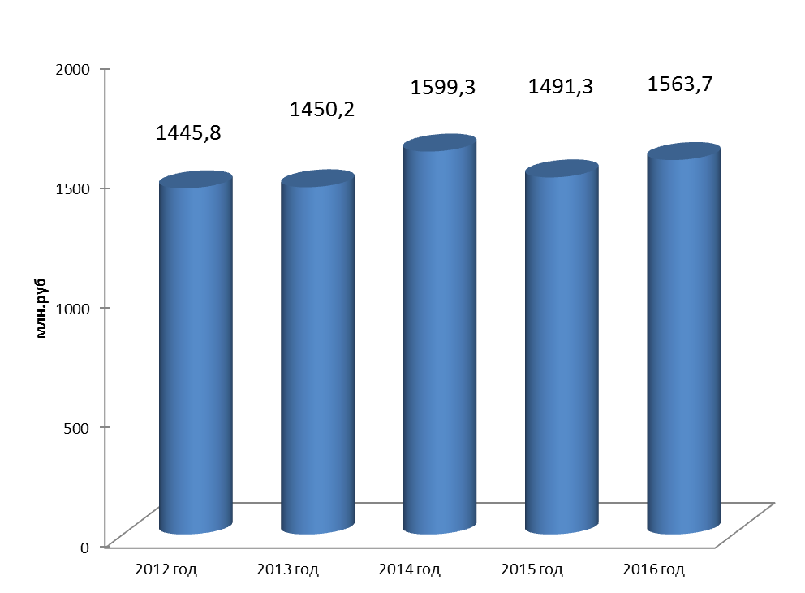

ОБЪЕМ ДОХОДОВ РАЙОННОГО БЮДЖЕТА

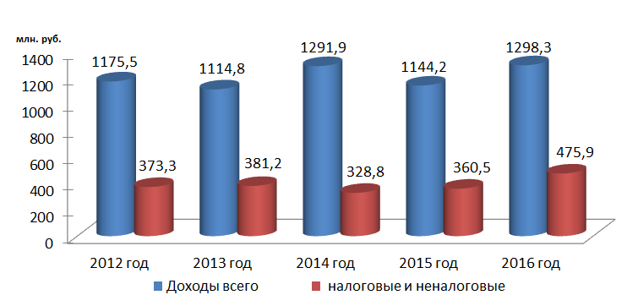

ИСПОЛНЕНИЕ РАЙОННОГО БЮДЖЕТА ПО ДОХОДАМ
тыс.рублей
Наименование показателя | Утвержденные бюджетные назначения | Исполнено | % исполнения | Удельный вес в общем объеме,% | Динамика к 2015 году %
Доходы всего | 1 283 297,8 | 1 298 297,8 | 101,2 | 100 | 113,5
Налоговые и неналоговые доходы | 458 738,0 | 475 852,8 | 103,7 | 36,7 | 132,0
Налог на прибыль организаций | 2 500,0 | 2 523,7 | 100,9 | 0,2 | 96,3
Налог на доходы физических лиц | 283 476,4 | 291 500,3 | 102,8 | 22,5 | 110,5
Единый налог на вмененный доход | 20 850,0 | 22 024,9 | 105,6 | 1,7 | 94,5
Единый сельскохозяйственный налог | 21 100,0 | 21 309,6 | 101,0 | 1,6 | 194,0
Государственная пошлина | 10 750,0 | 12 390,0 | 115,3 | 1,0 | 154,9
Доходы, получаемые в виде арендной платы за землю | 57 287,0 | 58 885,4 | 102,8 | 4,5 | 186,3
Плата за негативное воздействие на окружающую среду | 5 700,0 | 5 759,8 | 101,0 | 0,4 | 121,8
Доходы от продажи земельных участков | 37 800,0 | 40 298,4 | 106,6 | 3,1 | 660,4
Штрафы, санкции, возмещение ущерба | 4 500,0 | 4 890,9 | 108,7 | 0,4 | 88,1
Прочие | 14 774,6 | 16 269,8 | 110,1 | 1,3 | 438,6
Безвозмездные поступления | 824 559,8 | 822 445,0 | 99,7 | 63,3 | 104,9

Исполнение районного бюджета по расходам

(тыс.рублей)
№  п/п | Наименование  показателя (раздел,  подраздел) | Уточненная сводная бюджетная роспись | Исполнено |  | %  исполнения | Динамика к 2015 году,% | В том числе федеральные и  краевые средства
 |  |  |  |  |  |  | Уточнен-ная сводная бюджет-ная роспись | Исполнено | %  исполнения
 | Всего расходов | 1273881,9 | 1259358,9 |  | 98,9 | 108,2 | 783682,1 | 781766,3 | 99,8
в том числе:
1. | Общегосударственные вопросы | 105165,8 |  | 100939,2 | 96,0 | 100,3 | 8387,0 | 8133,5 | 97,0
 | Функционирование высшего должностного лица субъекта Российской Федерации и муниципального образования | 1943,4 |  | 1914,5 | 98,5 | 101,6 | - | - | -
 | Функционирование Правительства Российской Федерации, высших исполни-тельных органов государст-венной власти субъектов Российской Федерации, местных администраций | 50678,0 |  | 49865,7 | 98,4 | 100,3 | 6590,8 | 6337,4 | 96,2
 | Судебная система | 72,1 |  | 72,1 | 100 | - | 72,1 | 72,1 | 100
 | Обеспечение деятельности финансовых, налоговых и таможенных органов и органов финансового (финансово-бюджетного) надзора | 17080,5 |  | 16822,9 | 98,5 | 101,6 | - | - | -
 | Резервные фонды | 1190,0 |  | - | - | - | - | - | -
 | Другие общегосударственные вопросы | 34201,8 |  | 32264,0 | 94,3 | 110,7 | 1724,1 | 1724,0 | 100
2. | Национальная оборона | 50,0 |  | 29,9 | 59,8 | 17,2 | - | - | -
 | Мобилизационная подготовка экономики | 50,0 |  | 29,9 | 59,8 | 17,2 | - | - | -
3. | Национальная безопасность и правоохранительная деятельность | 7588,6 |  | 7266,7 | 95,8 | 123,4 | - | - | -
 | Защита населения и территории от чрезвычайных ситуаций природного и техногенного характера, гражданская оборона | 7588,6 |  | 7266,7 | 95,8 | 123,4 | - | - | -
4. | Национальная экономика | 14434,6 |  | 14298,3 | 99,1 | 103,8 | 12230,8 | 12117,8 | 99,1
 | Сельское хозяйство и рыболовство | 10653,8 |  | 10540,8 | 98,9 | 105,3 | 10653,8 | 10540,8 | 98,9
 | Дорожное хозяйство (дорожные фонды) | 444,0 |  | 425,0 | 95,7 | 51,9 | - | - | -
 | Другие вопросы в области национальной экономики | 3336,8 |  | 3332,5 | 99,9 | 113,3 | 1577,0 | 1577,0 | 100
5. | Жилищно-коммунальное хозяйство | 35118,6 |  | 35026,9 | 99,7 | 423 | 32187,6 | 32187,5 | 100
 | Жилищное хозяйство | 32493,6 |  | 32435,8 | 99,8 | 641 | 33187,6 | 32187,5 | 100
 | Благоустройство | 2625,0 |  | 2591,1 | 98,7 | 112,7 | - | - | -
№  п/п | Наименование  показателя (раздел,  подраздел) | Уточненная сводная бюджетная роспись |  | Исполнено | %  исполнения | Динамика к 2015 году,% | В том числе федеральные и  краевые средства
 |  |  |  |  |  |  | Уточнен-ная сводная бюджет-ная роспись | Исполнено | %  исполнения
6. | Образование | 871839,7 |  | 863905,8 | 99,1 | 105,4 | 542503,2 | 542355,7 | 100
 | Дошкольное образование | 293598,8 |  | 290608,3 | 99,0 | 104,4 | 222545,9 | 222408,6 | 99,9
 | Общее образование | 526814,5 |  | 522869,9 | 99,3 | 105,9 | 316977,4 | 316976,6 | 100
 | Профессиональная подготовка, переподготовка и повышение квалификации | 1039,0 |  | 1039,0 | 100 | 94,4 | 522,4 | 522,4 | 100
 | Молодежная политика и оздоровление детей | 6890,8 |  | 6715,8 | 97,5 | 164,7 | 2457,5 | 2448,1 | 99,6
 | Другие вопросы в области образования | 43496,6 |  | 42672,8 | 98,1 | 99,4 | - | - | -
7. | Культура, кинематография | 4303,2 |  | 4225,0 | 98,2 | 105,0 | 367,0 | 367,0 | 100
 | Культура | 1410,1 |  | 1389,2 | 98,5 | 89,5 | 177,7 | 177,7 | 100
 | Другие вопросы в области культуры, кинематографии | 2893,1 |  | 2835,8 | 98,0 | 114,7 | 189,3 | 189,3 | 100
8. | Здравоохранение | 92187,1 |  | 92187,1 | 100,0 | 82,8 | 91355,1 | 91355,1 | 100
 | Стационарная медицинская помощь | 20805,0 |  | 20805,0 | 100,0 | 56,8 | 20805,0 | 20805,0 | 100
 | Амбулаторная помощь | 70882,1 |  | 70882,1 | 100,0 | 95,8 | 70050,1 | 70050,1 | 100
 | Другие вопросы в области здравоохранения | 500,0 |  | 500,0 | 100,0 | 73,8 | 500,0 | 500,0 | 100
9. | Социальная политика | 48636,4 |  | 47441,5 | 97,5 | 100,6 | 46805,1 | 45610,3 | 97,4
 | Пенсионное обеспечение | 1493,5 |  | 1493,4 | 100,0 | 105,8 | - | - | -
 | Охрана семьи и детства | 46805,1 |  | 45610,3 | 97,4 | 100,4 | 46805,1 | 45610,3 | 97,4
 | Другие вопросы в области социальной политики | 337,8 |  | 337,8 | 100,0 | 116,7 | - | - | -
10. | Физическая культура и спорт | 74829,8 |  | 74382,4 | 99,4 | 220,6 | 37467,1 | 37260,2 | 99,5
 | Физическая культура | 74829,8 |  | 74382,4 | 99,4 | 220,6 | 37467,1 | 37260,2 | 99,5
11. | Средства массовой информации | 600,0 |  | 529,0 | 88,2 | 85,6 | - | - | -
 | Периодическая печать и издательства | 600,0 |  | 529,0 | 88,2 | 85,6 | - | - | -
12. | Обслуживание государственного и муниципального долга | 5372,1 |  | 5371,1 | 100,0 | 101,3 | - | - | -
 | Обслуживание государственного внутреннего и муниципального долга | 5372,1 |  | 5371,1 | 100,0 | 101,3 | - | - | -
13. | Межбюджетные трансферты общего характера бюджетам субъектов Российской Федерации и муниципальных образований | 13756,0 |  | 13756,0 | 100,0 | 97,1 | 12379,2 | 12379,2 | 100
 | Дотации на выравнивание бюджетной обеспеченности субъектов Российской Федерации и муниципальных образований | 13756,0 |  | 13756,0 | 100,0 | 97,1 | 12379,2 | 12379,2 | 100

СОЦИАЛЬНАЯ СФЕРА

В 2016 году в приоритетном порядке осуществлялось финансирование расходов, имеющую социальную направленность. На эти цели было направлено более 80 % от общей суммы расходов районного бюджета.
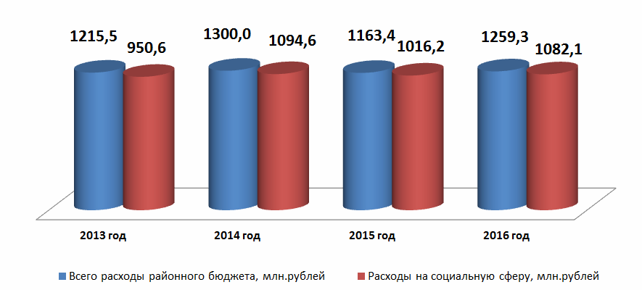

СТРУКТУРА РАСХОДОВ НА СОЦИАЛЬНУЮ СФЕРУ

Наименование отрасли | Исполнено, тыс.р. | Удельный вес, %
Образование | 863905,8 | 79,8
Физическая культура и спорт | 74382,4 | 6,9
Здравоохранение | 92187,1 | 8,5
Социальная политика | 47441,5 | 4,4
Культура | 4225,0 | 0,4
Итого | 1082141,8 | 100

В 2016 году выполнены все намеченные социальные обязательства перед населением. Обеспечено своевременное, полное и адресное обеспечение населения мерами государственной поддержки. Проведена значительная работа по созданию дополнительных мест в дошкольных учреждениях, продолжено проведение мероприятий по профилактике заболеваний и формированию у населения района здорового образа жизни, укреплению материально-технической базы образовательных учреждений, лечебных учреждений и другие. Большое внимание уделено реализации указов Президента Российской Федерации, в том числе в части повышения средней заработной платы отдельным категориям работников социальной сферы.

 | Муниципальная программа  муниципального образования Выселковский район  «Развитие образования»  837050,3 тыс. рублей

Подпрограмма  Развитие дошкольного, общего  и дополнительного образования  детей | Подпрограмма  Обеспечение реализации муниципальной программы и прочие мероприятия в области  образования
- оказание муниципальных услуг  организациями дошкольного образования (детские сады) 280684,5 тыс.рублей | - содержание  казенных учреждений  образования по методической поддержке работников, по организации материально-технического обеспечения, организация и осуществление  бухгалтерского учета, проведение педагогической диагностики, Управления образования  41601,2 тыс.рублей
- оказание муниципальных услуг
общеобразовательными организациями (школы)
354155,4 тыс.рублей
- оказание муниципальных услуг
организациями дополнительного образования детей
(ДЮСШ, Центр детского творчества)
107745,6 тыс.рублей

- обеспечение льготным питанием учащихся
из многодетных семей 1210,1 тыс.рублей

- компенсация расходов на оплату жилых
помещений, отопления и освещения педагогическим работникам, проживающим в сельской местности 13814,4 тыс.рублей

- компенсация части родительской платы  за присмотр и уход за детьми в ДОУ  5717,7 тыс.рублей | - социальная  поддержка отдельных категорий работников  учреждений дополни-тельного образования детей  62,5 тыс.рублей
- материально-техническое обеспечение пунктов проведения ЕГЭ в школах
1197,1 тыс.рублей
- капитальный ремонт зданий и сооружений
образовательных организаций 6620,5 тыс.рублей

 | Муниципальная программа муниципального образования Выселковский район «Создание условий для оказания медицинской помощи населению и развитие здравоохранения»  92557,5 тыс.рублей

Отдельные мероприятия муниципальной программы:

- оказание муниципальных услуг учреждением здравоохранения «Центральная районная больница им.В.Ф.Долгополова» Выселковского района – 53858,5 тыс.рублей;
- осуществление государственных полномочий по предоставлению мер социальной поддержки отдельным категориям граждан в бесплатном изготовлении и ремонте зубных протезов – 1387,0 тыс.рублей;
- осуществление государственных полномочий по предоставлению мер социальной поддержки отдельным группам населения в обеспечении лекарственными средствами и изделиями медицинского назначения – 25949,6 тыс.рублей;
- предупреждение и борьба с социально значимыми заболеваниями, вакцинопрофилактика – 700,0 тыс.рублей;
- повышение квалификации медицинских работников – 870,4 тыс.рублей;
- строительство и реконструкция объектов здравоохранения – 9792,0 тыс.рублей.

С целью улучшения помощи больным, перенесшим инсульты и травмы различной тяжести, в центральной районной больнице были открыты 15 реабилитационных коек неврологического и травматологического профиля. В Центральной районной больнице и Новомалороссийской участковой больнице также были открыты 15 паллиативных коек для тяжелобольных пациентов. В Выселковском районе организована межрайонная гистологическая лаборатория.
В 2016 году за счет средств краевого бюджета и фонда обязательного медицинского страхования приобретено современное медицинское лечебно-диагностическое оборудование на сумму 14,6 млн.рублей. Проведены текущие ремонты районной поликлиники, хирургического, гинекологического акушерского отделений, фельдшерско-акушерских пунктов в станице Александроневской, Новобейсугской и поселке Заречном, завершено строительство офиса врачей общей практики в станице Ирклиевской.
За счет средств краевого бюджета получены два автомобиля скорой медицинской помощи.

 | Муниципальная программа  Муниципального образования  Выселковский район  «Социальная поддержка граждан»  44905,8 тыс.рублей

Основные мероприятия программы:
- меры государственной поддержки лиц, замещавших муниципальные должности – 1493,4 тыс. рублей;
- поддержка социально-ориентированных некоммерческих организаций и содействие развитию гражданского общества – 337,8 тыс. рублей;
- предоставление ежемесячных денежных выплат на содержание детей-сирот и детей, оставшихся без попечения родителей, переданных под опеку, на воспитание в приемные и патронатные семьи, а также ежемесячное вознаграждение, причитающееся приемному родителю и патронатному воспитателю –39892,6 тыс. рублей;
- организация и осуществление деятельности по опеке и попечительству – 2690,3 тыс. рублей;
- организация оздоровления и отдыха детей – 491,7 тыс.рублей.

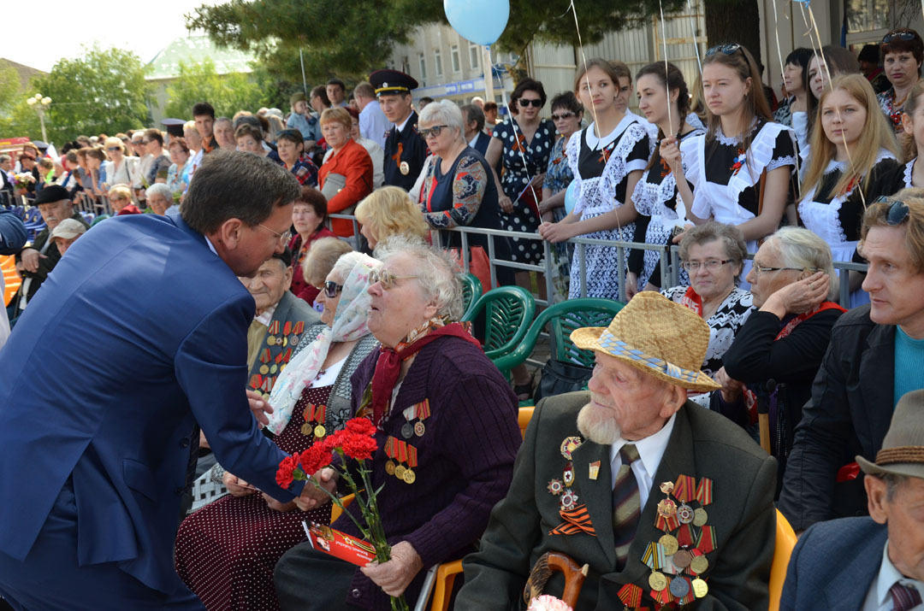

 | Муниципальная программа  муниципального образования  Выселковский район  «Развитие культуры»  33030,8 тыс.рублей
Отдельные мероприятия муниципальной программы:

- выполнение муниципального задания детской школой искусств им.Г.Ф.Пономаренко ст.Выселки и Березанской музыкальной школой – 28578,6 тыс.рублей;
- содержание муниципальных казенных учреждений «Межпоселенческая библиотека» и «Организационно-методический центр» – 2981,9 тыс.рублей;
- осуществление государственных полномочий по предоставлению мер социальной поддержки в виде компенсации расходов на оплату жилых помещений, отопления и освещения педагогическим работникам – 262,2 тыс.рублей;
- проведение культурно-массовых мероприятий – 319,6 тыс.рублей;
- содержание Отдела культуры администрации МО Выселковский район – 856,5 тыс.рублей;
- комплектование книжных фондов библиотек – 32,0 тыс.рублей
В 2016 году произведен ремонт кровли в детской школе искусств им.Г.Ф.Пономаренко на сумму 702,0 тыс.рублей, текущий ремонт фасада и стен в детской музыкальной школе станицы Березанской на сумму 170,0 тыс.рублей.

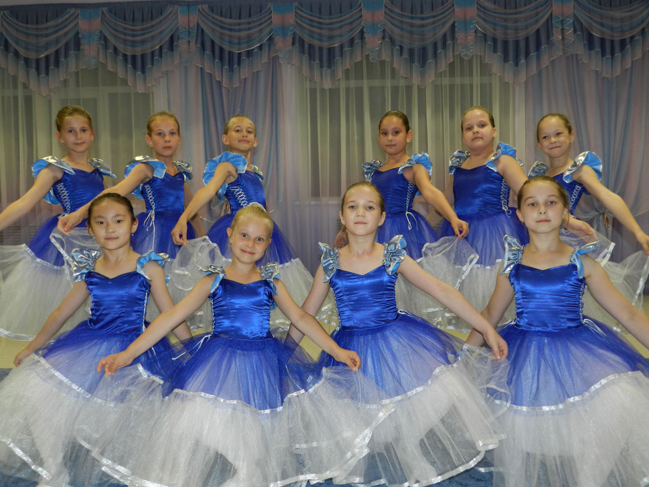

 | Муниципальная программа  муниципального образования  Выселковский район  «Развитие физической культуры и спорта»  764,6 тыс.рублей

Отдельные мероприятия муниципальной программы:
- проведение физкультурно-массовых мероприятий и участие в районных и краевых спортивных мероприятиях – 514,6 тыс.рублей;
- развитие детско-юношеского спорта в муниципальных организациях
дополнительного образования детей и подростков – 250,0 тыс.рублей

Численность занимающихся физической культурой и спортом составила 8316 человек. Проводится прием выполнения нормативов физкультурно-спортивного комплекса «Готов к труду и обороне». Выполнили нормативы испытаний комплекса ГТО 557 человек. Физкультурники и спортсмены принимали участие в Спартакиаде трудящихся Кубани, Первенстве Краснодарского края, Чемпионате Краснодарского края, Кубках губернатора Краснодарского края. Сборная команда Выселковского района участвовала в Спартакиаде молодежи на кубок Краснодарского края, где заняла III – е место в общем зачете, отличившимися видами спорта были: волейбол, гандбол, футбол, вольная борьба.

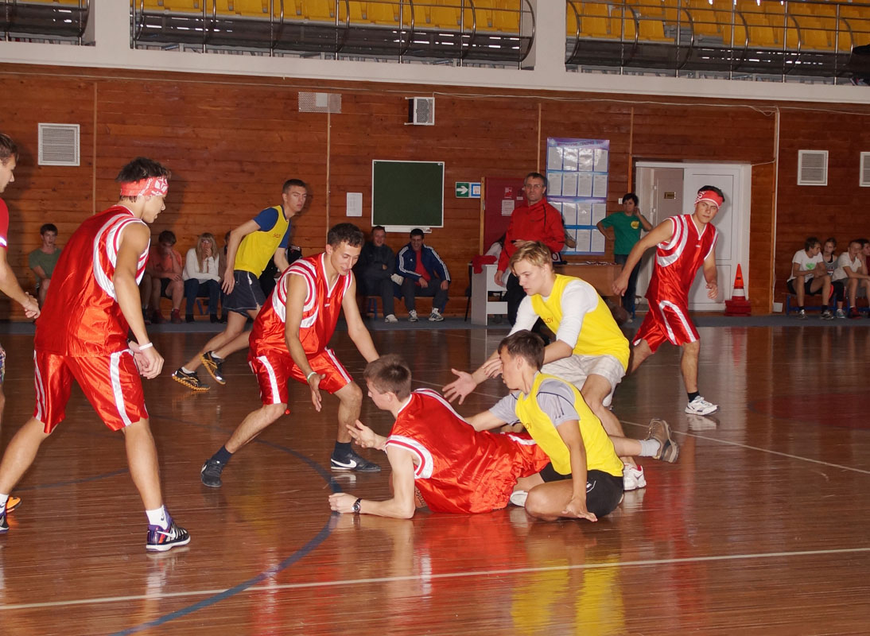

 | Муниципальная программа  муниципального образования  Выселковский район  «Дети Кубани»  37662,4 тыс.рублей

Отдельные мероприятия муниципальной программы:
- осуществление государственных полномочий по выявлению обстоятельств, свидетельствующих о необходимости оказания детям-сиротам и детям, оставшимся без попечения родителей, содействия в преодолении трудной жизненной ситуации, и осуществлению контроля за использованием детьми сиротами и детьми, оставшимися без попечения родителей, предоставленных им жилых помещений специализированного жилищного фонда – 288,2 тыс.рублей;
- предоставление жилых помещений детям- сиротам и детям, оставшимся без попечения родителей, лицам из их числа по договорам найма специализированных жилых помещений – 32187,6 тыс.рублей;
- обеспечение отдыха, оздоровления и занятости детей и подростков Выселковского района – 4074,1 тыс.рублей;
- мероприятия, направленные на профилактику безнадзорности и правонарушений несовершеннолетних, проведение декады инвалидов для детей с ограниченными возможностями, выплаты премии главы администрации муниципального образования Выселковский район одаренным детям, проведение мероприятий военно-патриотической направленности, участие в районных, краевых, всероссийских конкурсах и конференциях, организация и проведение торжественных и праздничных мероприятий – 1112,5 тыс.рублей.

 | Муниципальная программа  муниципального образования  Выселковский район  «Молодежь Выселковского района»  2525,0 тыс.рублей

Отдельные мероприятия муниципальной программы:
- выполнение функций казенным учреждением комплексного социального обслуживания подростков и молодежи «Молодежный центр» Выселковского района – 1861,1 тыс.рублей;
- проведение мероприятий, направленных на реализацию молодежной политики на территории Выселковского района – 663,9 тыс.рублей.

 | Муниципальная программа  муниципального образования  Выселковский район  «Развитие муниципального образования Выселковский район в сфере строительства,  архитектуры, дорожного хозяйства и жилищно-коммунального хозяйства»  79580,5 тыс.рублей

Подпрограмма «Развитие общественной инфраструктуры  муниципального значения»  2236,5 тыс.рублей | Подпрограмма «Повышение  безопасности дорожного движения»  59,3 тыс.рублей
- оплата работ по строительству детского сада в ст.Выселки – 1988,0 тыс.рублей;  -содержание и обслуживание муниципального жилого фонда  - 248,3 тыс.рублей; | - организация и проведение мероприятий по обеспечению безопасности дорожного движения среди детей
Подпрограмма «Содержание автомобильных дорог местного значения в муниципальном образовании  Выселковский район»  425,0 тыс.рублей  - расходы на ремонт дорог | Подпрограмма «Строительство  плавательного бассейна»  73672,8 тыс.рублей  -оплата работ по завершению строительства плавательного бассейна в станице Выселки
Подпрограмма «Обращение с твердыми бытовыми отходами»  2591,1 тыс.рублей  - организация утилизации бытовых и промышленных отходов в станицы Выселки | Отдельные мероприятия муниципальной программы  - разработка документации на оформление земельных участков под строительство жилых домов для детей-сирот – 99,9 тыс.рублей  - расходы по повышению безопасности и устойчивости транспортной системы – 24,8 тыс.рублей  - осуществление государственных полномочий по ведению учета граждан отдельных категорий в качестве нуждающихся в жилых помещениях  – 471,1 тыс.рублей

 | Муниципальная программа  муниципального образования  Выселковский район  «Развитие сельского хозяйства и регулирование рынков сельскохозяйственной продукции, сырья и продовольствия»  11551,4 тыс.рублей

Задача этой программы – стимулирование увеличения производства основных видов сельскохозяйственной продукции произведенной малыми формами хозяйствования в АПК, повышение уровня душевого потребления продукции растениеводства и животноводства, предупреждение возникновения и распространения заразных и иных болезней животных, включая сельскохозяйственных животных, птиц, обеспечение эпизоотического благополучия на территории муниципального образования Выселковский район.

Основные мероприятия программы:
- осуществление отдельных государственных полномочий по поддержке сельскохозяйственного производства в Краснодарском крае в части предоставления субсидии гражданам, ведущим личное подсобное хозяйство, крестьянским(фермерским) хозяйствам, индивидуальным предпринимателям, осуществляющим деятельность в области сельскохозяйственного производства, сельскохозяйственным потребительским кооперативам - 10173,3 тыс.рублей;
- осуществление отдельных государственных полномочий по поддержке сельскохозяйственного производства в Краснодарском крае в части возмещения части процентной ставки по долгосрочным, среднесрочным и краткосрочным кредитам, взятым малыми формами хозяйствования - 367,5 тыс.рублей;
- осуществление государственных полномочий по поддержке сельскохозяйственного производства в Краснодарском крае - 1010,6 тыс.рублей.

Малые формы хозяйствования в агропромышленном комплексе Выселковского района вносят большой вклад в производство сельскохозяйственной продукции. За 2016 год 56 крестьянских (фермерских) хозяйств получили субсидии из бюджетов, в том числе 41 крестьянское (фермерское) хозяйство воспользовалось поддержкой отрасли растениеводство, им выплачено 3,6 млн.рублей. В отчетном году два начинающих фермера участвовали в конкурсном отборе и получили гранты на развитие растениеводства и овощеводства по 1,5 млн.рублей.

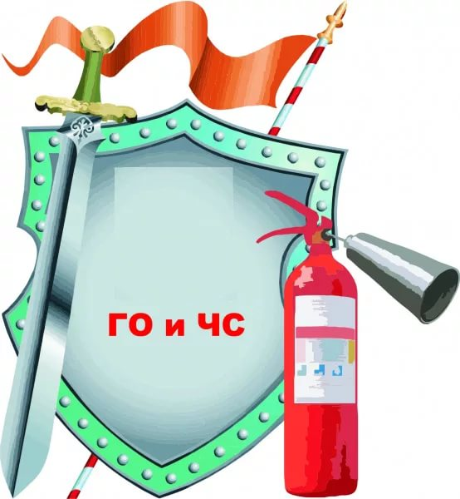 | Муниципальная программа  муниципального образования  Выселковский район  «Обеспечение безопасности населения»  7641,3 тыс.рублей

Подпрограмма  «Предупреждение и ликвидация  чрезвычайных ситуаций, стихийных бедствий и их последствий, противодействие  терроризма и экстремизма»  7499,4 тыс.рублей | Подпрограмма  «Укрепление правопорядка, профилактика правонарушений,  усиление борьбы с преступностью  и противодействие коррупции в МО Выселковский район»  89,9 тыс.рублей
Выполнение муниципального  задания муниципальным бюд-жетным учреждением «Аварийно- спасательная служба» | Изготовление листовок по охране общественного порядка, приобретение основных средств
Проведены мероприятия по профи-лактике терроризма в муниципаль-ных учреждениях здравоохранения, мероприятия по профилактике терроризма и противопожарной безопасности
Подпрограмма  « Развитие и поддержка Выселковского  казачьего общества»  42,0 тыс.рублей | Подпрограмма  «Гармонизация межнациональных  отношений и укрепление единства  российской нации»  10,0 тыс.рублей
Организация и проведение мероприятий, направленных на сохранение и развитие традиционной казачьей культуры | Публикации в средствах массовой информации социального опроса граждан района

 | Муниципальная программа  муниципального образования  Выселковский район  «Экономическое развитие и инновационная экономика»  2983,8 тыс.рублей

Подпрограмма "Муниципальная поддержка малого и среднего предпринимательства в муниципальном образовании Выселковский район"

Субсидии субъектам малого предпринимательства на возмещение части затрат, связанных с осуществлением их деятельности и организация мероприятий для предпринимателей – 1738,0 тыс.рублей.

Отдельные мероприятия муниципальной программы

Участие в международном экономическом форуме в городе Сочи, в том числе изготовление инвестиционных проектов, презентационных материалов – 1245,8 тыс.рублей.

 | Муниципальная программа  муниципального образования  Выселковский район  «Информационное общество»  11076,6 тыс.рублей

Основные мероприятия программы:
- выполнение муниципального задания МБУ "Многофункциональный центр" – 9287,5 тыс. рублей;
- обеспечение доступа к информации о деятельности органов местного самоуправления в периодических печатных изданиях и в сети интернет – 535,2 тыс.рублей;
- создание автоматизированных рабочих мест и разработка сервисов для организации межведомственного электронного взаимодействия при предоставлении муниципальных услуг, включая приобретение компьютерной техники и программного обеспечения, общесистемные и обеспечивающие мероприятия – 1253,9 тыс. рублей.

 | Муниципальная программа  муниципального образования  Выселковский район  «Противодействие незаконному обороту наркотиков»  409,0 тыс.рублей

Расходы осуществлялись по мероприятиям программы на осуществление деятельности по профилактике социально опасных форм поведения граждан в части проведения мероприятий по выявлению фактов незаконного оборота наркотических средств, осуществление информационно-пропагандистской деятельности по профилактике наркомании и пропаганде здорового образа жизни в молодежной среде, закупка товаров, работ и услуг для обеспечения муниципальных нужд. В 2016 году впервые были организованы и проведены два молодежных форума антинаркотической направленности и патриотического воспитания.

 | Муниципальная программа  муниципального образования  Выселковский район  «Совершенствование земельных и имущественных отношений в муниципальном образовании Выселковский район»  4503,8 тыс.рублей

Программа исполнялась в рамках отдельных мероприятий, а именно - проведение мероприятий по землеустройству и землепользованию – 1469,8 тыс.рублей, содержание отдела по управлению муниципальным имуществом и земельным вопросам администрации района - 3034,0 тыс.рублей.

Расходы районного бюджета в рамках муниципальных программ Выселковского района и непрограммных направлений деятельности

№ п/п | Наименование муниципальной программы | Уточненная сводная бюджетная роспись | Исполнено | % исполнения | Удельный вес в общем объеме,% | Динамика к 2015 году, %
 | Расходы всего | 1273881,9 | 1259358,9 | 98,9 | 100,0 | 108,2
в том числе
Расходы в рамках муниципальных программ |  | 1170303,2 | 1158936,0 | 99,0 | 92,0 | 109,9
1 | Развитие образования | 837050,3 | 829743,5 | 99,1 | 65,9 | 106,3
2 | Создание условий для оказания медицинской помощи населению и развитие здравоохранения | 92557,5 | 92557,5 | 100,0 | 7,3 | 83,2
3 | Развитие культуры | 33712,0 | 33030,8 | 97,9 | 2,6 | 111,0
4 | Развитие физической культуры и спорта | 1000,0 | 764,6 | 76,4 | 0,1 | 82,0
5 | Дети Кубани | 37725,0 | 37662,4 | 99,8 | 3,0 | в 11 р.
6 | Молодежь Выселковского района | 2668,0 | 2525,0 | 94,6 | 0,2 | 102,2
7 | Обеспечение безопасности населения | 7877,6 | 7641,3 | 97,0 | 0,6 | 68,6
8 | Развитие муниципального образования Выселковский район в сфере строительства, архитектуры, дорожного хозяйства и жилищно-коммунального хозяйства | 79933,3 | 79580,5 | 99,6 | 6,3 | 195,0
9 | Экономическое развитие и инновационная экономика | 3238,0 | 2983,8 | 92,1 | 0,2 | 81,0
10 | Противодействие незаконному обороту наркотиков | 450,0 | 409,0 | 90,9 | 0,03 | 118,9
11 | Социальная поддержка граждан | 45980,1 | 44905,8 | 97,7 | 3,6 | 101,6
12 | Информационное общество | 11928,0 | 11076,6 | 92,8 | 0,9 | 106,4
13 | Развитие сельского хозяйства и регулирование рынков сельскохозяйственной продукции, сырья и продовольствия | 11664,4 | 11551,4 | 99,0 | 0,9 | 104,8
14 | Совершенствование земельных и имущественных отношений в муниципальном образовании Выселковский район | 4519,0 | 4503,8 | 99,6 | 0,3 | 90,8
Непрограммные расходы |  | 103578,7 | 100422,9 | 97,0 | 8,0 | 92,1

В составе непрограммных расходов – отдельные расходы на муниципальное управление, расходы на обслуживание муниципального долга, проведение сельскохозяйственной переписи, межбюджетные трансферты и ряд других расходов.

